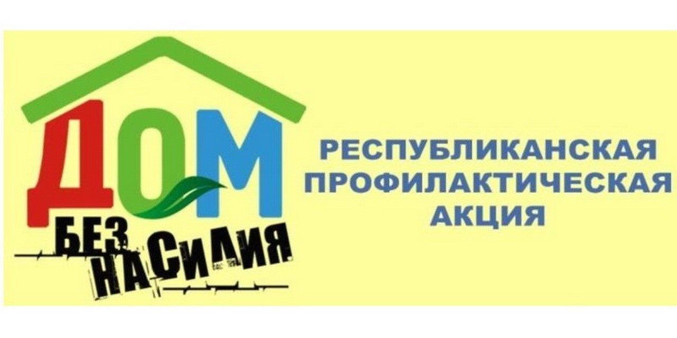

**С 10 по 16 марта 2025 года на территории Республики Беларусь проводится республиканская профилактическая акция**

**«Дом без насилия!»**

Целью проведения данной акции является – вовлечение широких слоев населения в оказании помощи и содействия государственным органам в решении проблем насилия в семье, с применением к лицам асоциального поведения мер индивидуальной профилактики правонарушений.

В акцию вовлечены специалисты отделов внутренних дел, труда и социальной защиты, здравоохранения, а также различные общественные объединения.

Организация работы по профилактике домашнего насилия определена Законом Республики Беларусь от 04.01.2014 «Об основах деятельности по профилактике правонарушений».

Одной из действенных мер для защиты лиц, пострадавших от домашнего насилия является применение**защитного предписания**.

*Защитное предписание – установление гражданину, совершившему домашнее насилие, временных запретов на совершение определенных действий и обязанности для защиты жизни и здоровья пострадавшего от домашнего насилия.*

Защитное предписание может применяться к гражданину, совершившему домашнее насилие и в отношении которого в связи с этим:

- осуществляется подготовка к рассмотрению дела об административном правонарушении об умышленном причинении телесного повреждения и иных насильственных действиях либо о нарушении защитного предписания;

- проводится проверка в соответствии с требованиями уголовно-процессуального законодательства либо возбуждено уголовное дело о преступлении против жизни и здоровья, половой неприкосновенности или половой свободы либо личной свободы, чести и достоинства.

Для лиц, допускающих домашнее насилие, законодательством предусмотрена как административная, так и уголовная ответственность.

**Административная ответственность:**

–ст.10.1 КоАП (умышленное причинение телесного повреждения и иные насильственные действия):

**Уголовная ответственность:**

–ст.153 УК (умышленное причинение легкого телесного повреждения);

–ст.154 УК (истязание);

–ст.186 УК (угроза убийством, причинение тяжких телесных повреждений);

–ст.139 УК (убийство);

–ст.147 УК (умышленное причинение тяжкого телесного повреждения);

–ст.149 УК (умышленное причинение менее тяжкого телесного повреждения).

Безнаказанность – наиболее мощный фактор, провоцирующий и стимулирующий насилие. Помните: в 95 % случаев, если насилие уже имело место, оно повториться.

Если Вы подвергаетесь домашнему насилию любой формы, **ОБРАТИТЕСЬ**:

**в оперативно-дежурную службу** ОВД администрации Железнодорожного района г. Гомеля по телефону: 50-94-04 или по специальной линии «102». Адрес ОВД администрации Железнодорожного района г. Гомеля: г. Гомель, ул. Кирова, 122;

**в учреждение «Территориальный центр социального обслуживания населения Железнодорожного района г. Гомеля»**: ежедневно, в рабочие дни, по телефону «Горячая линия» 34-99-56. В целях оказания психологической помощи и поддержки по телефону «Доверие» 34-97-92. Консультации юрисконсульта по правовым вопросам можно по телефону 25-69-94. Адрес учреждения: г. Гомель, ул. 50 лет БССР, д. 19.

Если Вы пострадали от физического насилия, обратитесь за медицинской помощью, зафиксируйте побои в территориальных медицинских учреждениях. В дальнейшем заключение врача поможет наказать правонарушителя.

**ООПП Железнодорожного РОВД г. Гомеля**